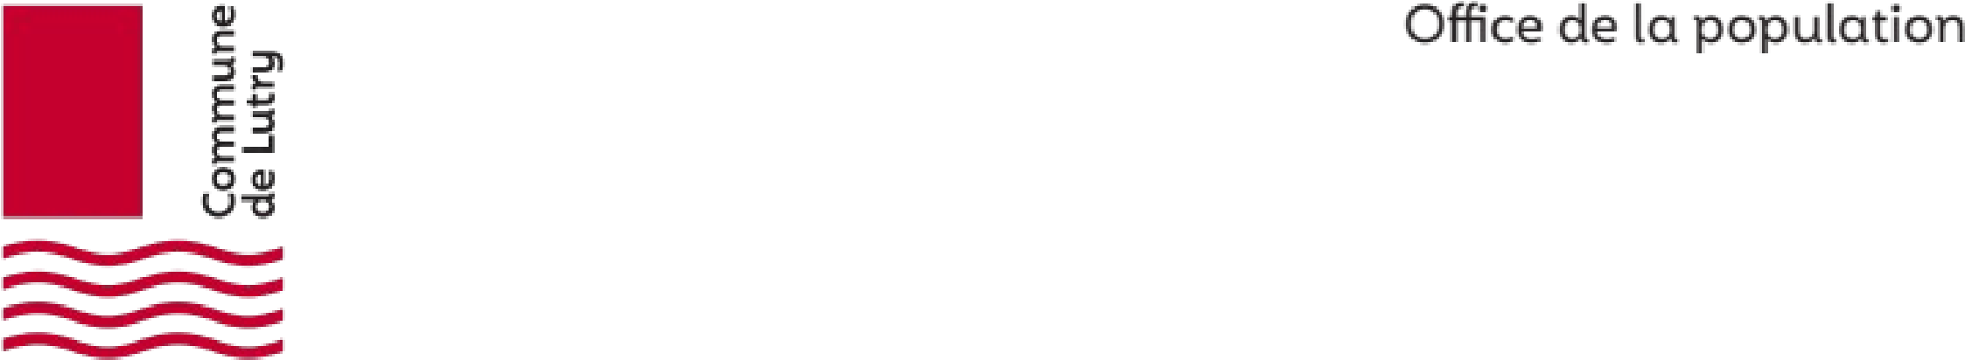
Demande de renseignements / d’attestations
merci d’utiliser un formulaire par demande

Demandeur
Nom / Société : Cliquez ou appuyez ici pour entrer du texte.
Prénom : Cliquez ou appuyez ici pour entrer du texte.
Téléphone : Cliquez ou appuyez ici pour entrer du texte.
Courriel : Cliquez ou appuyez ici pour entrer du texte.

Personne recherchée
Nom / Société : Cliquez ou appuyez ici pour entrer du texte.
Prénom : Cliquez ou appuyez ici pour entrer du texte.
Date de naissance : Cliquez ou appuyez ici pour entrer du texte.

Motif de la demande
☐Naturalisation
☐Banque, recherche d’appartement
☐Administration Cantonale des Impôts
☐Service des automobiles et de la navigation
☐Caisse de chômage
☐Service social
☐Autre, merci de préciser : Cliquez ou appuyez ici pour entrer du texte.

(merci de cocher le document que vous souhaitez)
☐Une fiche de renseignement (destinée aux entreprises / personnes privées)
☐Une attestation d’établissement
☐Une attestation d’établissement afin de légaliser votre séjour dans une autre commune

Indiquer votre adresse de votre résidence secondaire : Cliquez ou appuyez ici pour entrer du texte.

☐Une attestation de départ
☐Une attestation de séjour

Lieu, date et signature du demandeur :

Cliquez ou appuyez ici pour entrer du texte.

Émolument
CHF 10.- par personne majeure, gratuit pour les moins de 18 ans.
Veuillez noter que les attestations à l’attention du Centre Social Régional (CSR), de l’Administration Cantonale des Impôts (ACI), de l’Office Régional de Placement (ORP) et du Service des Automobiles et de la Navigation (SAN) sont délivrées gratuitement et une annotation figurera sur l’attestation délivrée.

Procédure pour le paiement
Veuillez procéder au paiement de l’émolument au moyen des coordonnées suivantes :

PostFinance
IBAN : CH7009000000100006953, ouvert au nom de Commune de Lutry, 1095 Lutry
Référence : OP-02210.4210.02, merci d’indiquer l’identité de la personne recherchée
Veuillez prendre note que si le paiement est effectué avec une devise étrangère, les frais seront à votre charge. Si le montant ne correspond pas au montant initial, l’attestation ne vous sera pas envoyée.
Procédure pour l’envoi de la demande
- Envoyer votre demande par :
  - courriel à office.population@lutry.ch

  - courrier postal à Office de la population, Le Château, CP 190, 1095 Lutry et y joindre une enveloppe-réponse préaffranchie (délai de traitement plus long)

- Avec la demande, joindre également :
  - Pour les entreprises privées : joindre la preuve de la recherche et de paiement

  - Pour les personnes privées : joindre une copie de votre pièce d’identité et de paiement
Nous vous informons que la demande sera traitée uniquement après validation de votre paiement par notre service de comptabilité. Votre attestation vous sera envoyée par le même biais que votre demande.

